ГБУ ОШИ «Губернаторская женская гимназия-интернат»

Девушки в солдатских сапогах

Участницы Великой Отечественной войны
с. Чумай, Чебулинского района,
Кемеровской области

Выполнила гимназистка
11 «Г» класса
Утриванова Наталья

Запас прочности

До сих пор не совсем понимаю,
Как же я, и худа и мала,
Сквозь пожары к попедному маю
В кирзачах стопудовых дошла.
И откуда взялось столько силы
Даже в самых слабейших из нас?
Что гадать! Был и есть у России
Вечной прочности вечный запас.

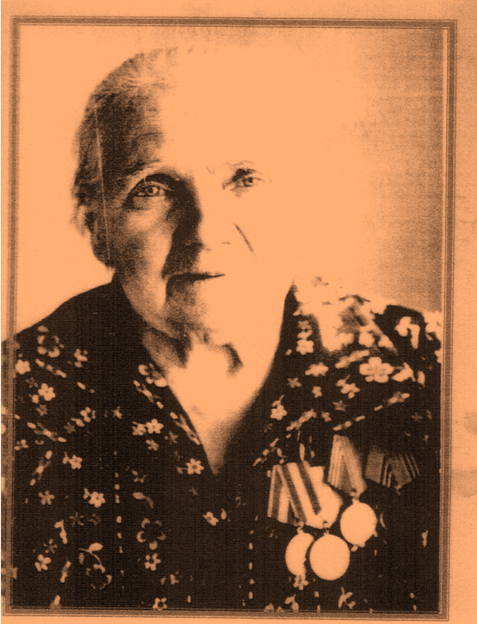

Зализная Ольга Григорьевна-
Участница Великой Отечественной Войны

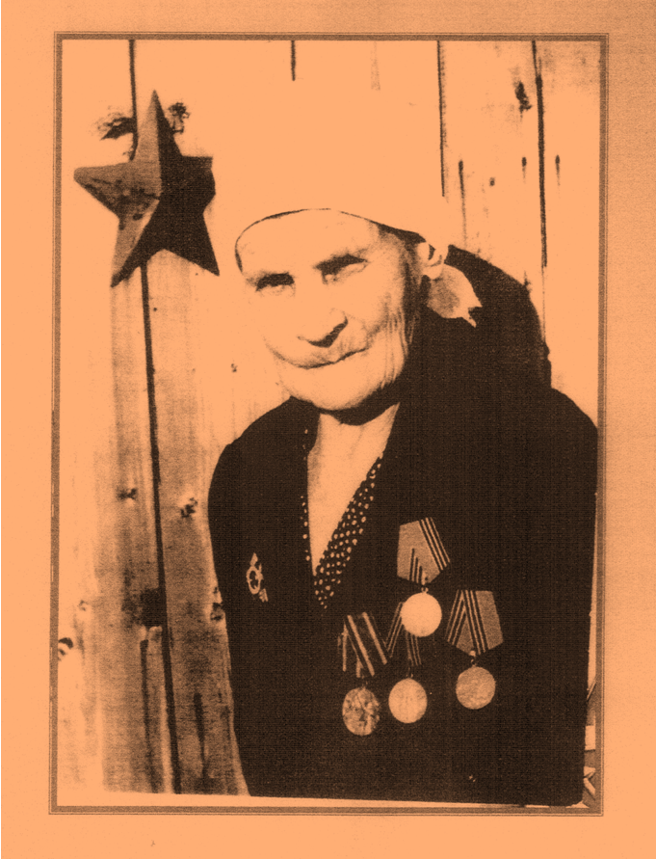
Наймиллер Антонина Дмитриевна-
Участница Великой Отечественной Войны.

Боевой путь Антонины Дмитриевны Дворниковой начался в Январе 1943 года. Работала она в то время телефонисткой на Мариинской телефонной станции. Часто вместе с другими девчатами после работы часто прибегала на станцию, помогала выгружать из санитарных эшелонов раненных, приходилось сопровождать их к местам госпитализации.
Однажды им пришлось сопровождать эшелон с раненными в городе Новосибирске.
Когда эшелон был разгружен, девушек пригласили в военкомат. Там им сказали, что обстановка на фронте тяжелая и они нужны там.Недолго раздумывала тоня. Написала заявление и уже через 10 дней вместе с другими добровольцами ехала на Запад.На фронт Антонину Дворникову как имеющую специальность телефонистки, направили в отдельный женский батальон связи, который был придан 19 гвардейскому стрелковому корпусу.
Антонина Дмитриевна вспомнила « Мне самой не пришлось стрелять, не была я в первых рядах атакующих, наши телефонные станции были в тылу, а это 2, 3 километра от передовых позиций.
Но война есть война, доставалось и нам. Хватало и бомбежек и разрывов снарядов.За два года войны только два раза пришлось переночевать в нормальных условиях, то еесть в помещении, а так то в блиндаже, то в землянке, иногда и под открытым небом, да так, что голова и ноги на кочках, а спина в болоте.
Но особенно нас донимали марши. Ведь там не смотрят, что ты женщина, на фронте ты боец и никаких скидок»
Антонина дмитриевна награждена орденом Отечественной войны 2 степени, имеет медаль Жукова, Юбилейные «25 лет Победы», «30 лет Победы», «40 лет Победы», «50 лет Победы в Великой Отечественной войне».

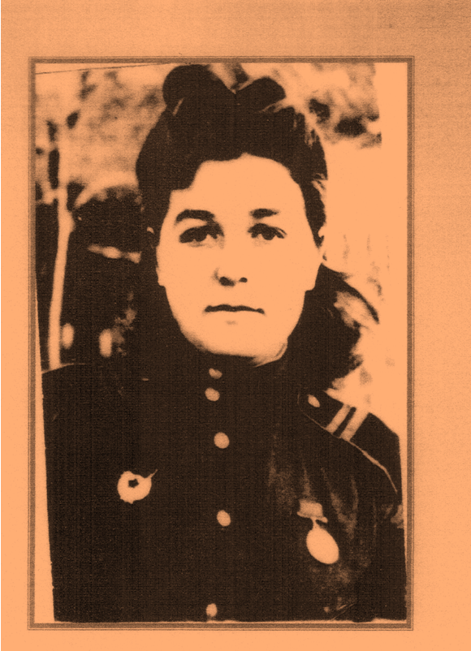
Барабаш Антонина Ивановна-
Участница Великой Отечественной Войны.

Тоне Галактионовой было 17 лет, когда в ее жизнь ворвалась война. Жила она тогда в Тисульском районе,после окончаниясемилетки и курсов воспитателей работала в детском саду.Очнь любила возиться с ребятишками, Работа ей нравилась.Но судьба распорядилась по-своему. В 18 лет принесли к ней домой повестку из военкомата и через несколько месяцев Тоня была на фронте.
Перед этим привезли их с подружкой Татьяной в Красноярск. Пручились они месяц и стали мастерами авиавооружения. Антонина ивановна вспоминала. «После бомбежки везде воронки, руины, но и к этому в конце концов привыкли. Не смогла только смириться с гибелью пилотов. Когда они не возвращались с полета. Летчики были молодые, красивые самолеты. Но вылетов было мало.8 мая прибегает кто-то на поле и говорит, что война кончилась. Хоть и ждали мы это сообщение, но все равно расстерялись. А потом и плакали, и кричали что-то и смеялись. В общем, радости не было предела. И опять сформировали эшелон и нас, девушек отправили на родину.»
А потом начались будни. Опять работа с детьми, но только теперь в школе пионервожатой
Антонина Ивановна имеет правительственные награды «За боевые услуги» которую она получила в 1943 году, медали «за освобождение Варшавы», «За взятие Берлина», «За Победу над Германией», а так же юбилейные медали «25 лет Победы», «30 лет Победы», «40 лет Победы», «50 лет Победы».

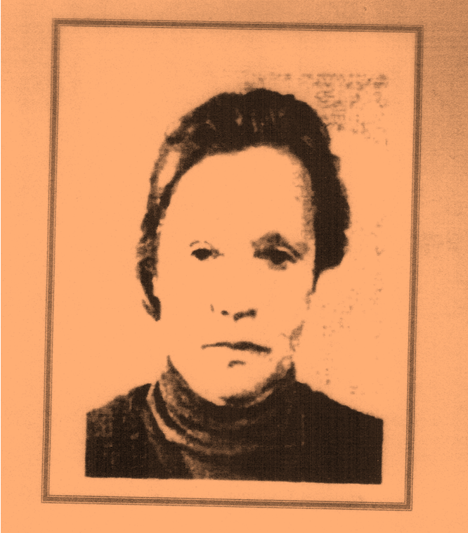

Филиппова Галина Васильевна
Несовершенолетняя узница концлагеря.

Галину Василььевну Филиппову в Чумае знают все, но немногие знают, что довелось ей пережить в годы войны.
О войне она знает не по наслышке и об этом не любит вспоминать, слишком тяжелые и горестные это воспоминания.Но цепкая детская пмаять сохранила события тех лет до мельчайших подробностей.
Семья Гали Толстой (девичья фамилия Филипповой, когда началась война, жила в деревне Пидьма Запорожского района ленинградской области. Деревня была красивой, располагалась между трех холмов, неподалеку протекала река Свирь. В семье было пятеро детей, Галя была старшей, шел ей 14 год, мама ждала еще одного ребенка. Отец работал на реке, капитаном на небольшом судне.
Осенью 41 года жителей их деревни решено было эвакуировать в тыл, так как фронт приближался. Люди бысто собрали необходимые вещи, продукт, погрузилиь на баржу. Плыли несколько дней и ночей, но когда баржа причалила к берегу люди с ужасом увидели, что это причал их деревни, они приплыли назад, почему так получилось-никто не знал. А со стороны деревни уже слышались немецкая речь, люди испугались, а это были в основном женщины и дети. Началась паника. Молодые парни и девушки прыгали в холодную осеннюю воду и пытались переплыть реку, но далеко не все смогли перебраться на другой берег, многие утонули. Ну а те, которые были с детьми, вынуждены были высадиться на берег и ждать своей участи. Через переводчика всем было приказано вернуться в свои дома и не выходить на улицу. Но всю ночь в деревне слышались выстрелы, люди в страхе ждали что же будет с ними. Вскоре пришли немецкие солдаты и стали забирать скотину, людей не трогали, не били.
Через некоторое время пришел немецкий комендант и сказал, что завтра их повезут, но куда не сказал, приказал только взять с собой продукты и одежду.Рано утром жителей погрузили на машины и повезли на железнодороожную станцию Токари. Там от машин до вагонов-теплушек с двух сторон плотной стеной стояли немецкие солдаты с собаками.Овчарки рвались из рук солдат и бесперерывно лаяли, чем наводили ужас на детей.Здесь матерей оттеснили от детей. Было много крику. Дети плакали. Так бабушка, тетя с четырьмя детьми и Галя с братьями оказались в одном вагоне.в дороге в тесных теплушках люди умирали, трупы их просто выбрасывали из вагонов. Умерла в родах и тетя Настя. Осталась бабушка одна с девятью внуками. Привезли их в лес за Петрозаводском, поселили в бараки. В бараках, кроме небольших печурок, ничего не было.Братья начали таскать хворост, палки, соорудили нары, чтобы было на чем спать, растопили печь.потом пришел староста, всех переписал. Выдавали на день по 200 гр. Муки, немного соли и по 7 гр. Сахара на человека.Бабушка сыпала сахар в мешочек, говорила, что это на «Черный день».Есть хотелось постоянно, ходили в лес,собирали разные травы, ягоды, бабушка варила их. Тем и жилию
Люди умирали каждый день, трупы грузили в машины и увозили.Спустя некоторое время в их барак пришел немецкий солдат и бросил бумажный пакет. Сказал: « Это ваш брат».Бабушка развернула пакет. Там был новорожденный ребенок. Быстро согрели воды, помыли его. Завернули в старую рубашку. Бабушка из муки и сахара сделала мешанку, завернула ее в мягкую тряпочку и дала вместо соски.Так прожили зиму. Ребят по старше гоняли на работу, на заготовку дров. Это невероятно, как новорожденный ребенок без молока, без теплых вещей, в таких нечеловеческих условиях мог выжить. А весной ребята увидели, что к их бараку идет женщина, в ней они узнали маму. Она была очень худой, оказывается она болела тифом и даже не знала, кто у нее родился. Но и ее судьба сберегла-она выжила.
Однажды, когда работали на заготовке дров, началась перестрелка, многие погибли, Галю ранило в ноги, ее доставили в лагерный медпункт, сделали перевязку и братья забрали ее в барак.Вскоре в лагерь пришли русские солдаты, среди них был один невысокий военный-это был отец. Радости не было конца. Вся семья была жива.
Военные принесли продукты, накормили всех. Потом отец забрал их в деревню.Деревня была вся заминирована, приехали минеры, все прверили.мы стали снова жить в своем доме, жили так до конца войны.
В концлагере Галина Васильевна с семьей была около двух лет. И благодаря доброй и мудрой бабушке Анне Федоровне, которая к слову сказать прожила сто один год, все ребята остались живы, а родившийся в лагере братик даже не болел. После войны Галина Васильевна выучилась на счетовода.
Около 20 лет она работала в совхозе « Чумайский». За свой труд имеет много почетных грамот. В жизни галина Васильевна очень скромная и милая женщина, считает, что если она не воевала, значит и подвигов не совершала. Но разве это не подвиг-пережить все ужасы войны?

В грязи, во мраке, в голоде, в печали,
Где смерть, как тень, тащилась по пятам,
Такими мы счастливыми бывали,
Такой свободой бурною дышали,
Что внуки позавидовали б нам.

Ольга Берггольц

